۱ می

اول‌می روز‌ بین المللی کارگر است. این روز‌هم به مثابه روز‌ مبارزه و‌روز‌ تجلیل جشن به شمار می رود.که در این‌روز کارگران برای مو‌ضوعات مهم مبارزه می نمایند و‌جشن و ارزش های کارگری را تجلیل می نمایند. 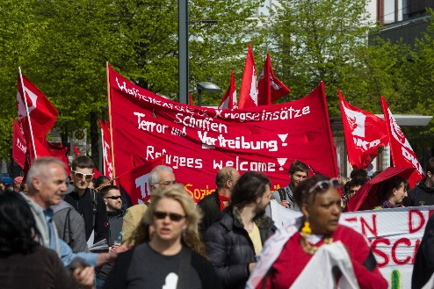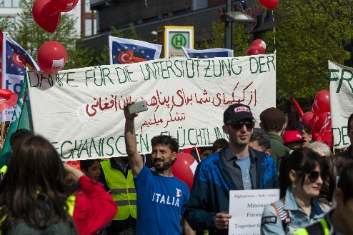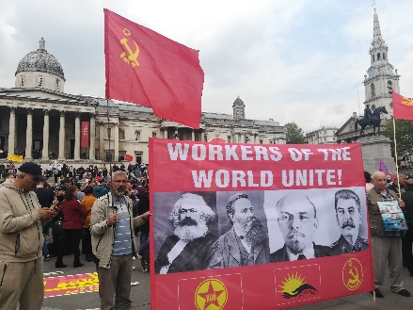 هر سال هزاران تن در جهان به روز اول می به مارش می روند.این روز یک روز رخصتی رسمی در بسیار ممالک جهان است. در عقب این روز‌ رخصتی یک‌ مبارزه طولانی به خاطر به دست آوردن حقوق که امروز داریم موجود می‌باشد.
Berlin. Foto: Sergey Kohl, Shutterstock London. Foto: Londisland, Shutterstock Berlin. Sergey Kohl, Shutterstock
در مورد تاریخچه اول می
مانند یک بخش از انقلاب صنعتی در سال ۱۸۰۰، در بسیاری از ممالک فابریکه های ترقی و انکشاف نمودند. اموال به مقادیر زیاد تولید میشدند.مردم به خاطر کار نمودن به شهر رو آوردند.و‌روز‌های کاری نظر به این وقت های کاری که مردم عادت داشتند، بسیار طولانی بود و در بسیاری جاه ها خاصن شرایط کاری درست وجود نداشت.بعدا کارگران تجمع نمودند و اتحادیه های کارگری تنظیم نمودند تا به خاطر حقوق خود مبارزه نما‌یند. 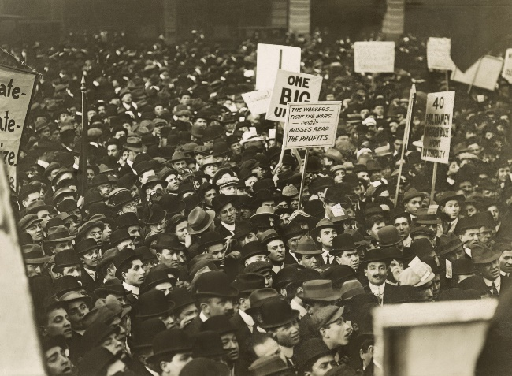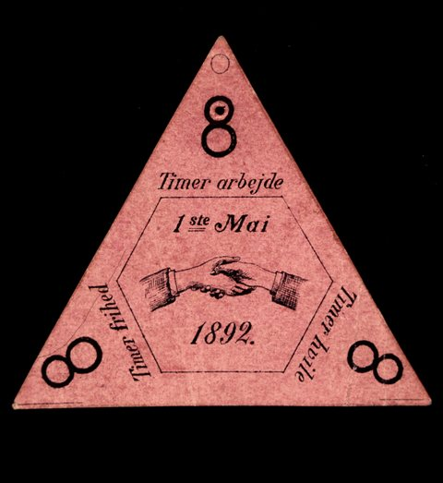
New York 1912. Foto: Everett Historical, Shutterstock Kilde:Flickr
در یک کانگرس بین المللی کارگران در پاریس در سال ۱۸۸۹ هشت ساعت کاری د روز‌ را برای کارگران به تصویب رسید و‌تصمیم‌ گرفته شد که ۱ می روز کار گران باشد. و‌اینکه این روز‌ به چی شکلی تجلیل شود مربوط به جنبش کارگری مختص به هر کشور گذاشته شد.

اول می در ناروی
۱ می به حیث روز‌مبارزه بین المللی و‌روز‌ جشن کارگر برای اولین بار در ناروی در سال ۱۸۹۰ تجلیل گردید. این روز در شهر های مختلف و پایتخت که در آن زمان به نام کریستانیا یاد می‌شد به شکل مارش مبارزای‌ تجلیل گردید. مردم بسیار دراین راهپیمایی اشتراک نموده بودند و‌موضوع مهم در این مبارزه عبارت از ۸ساعت کاری بود. .در شعارها در این راهپیمایی منتقل میافت نوشته شده بود» ۸ ساعت کار ۸ ساعت بی‌کار و‌۸ ساعت استراحت»

مهم ترین تقاضا کارگران در بسیاری از ممالک در تجلیل این روز همین ۸ ساعت کاری بود. بعدا‌ این‌ روز به محاسبه روز جنبش کارگری و تقاضا های کارگران بنیاد یافت که البته این مفکوره به مرور زمان‌ به وجود آمد
راهپیمایی 1می

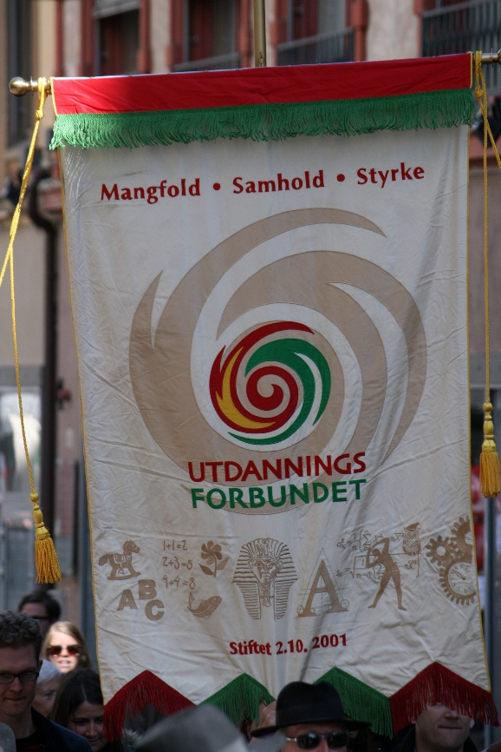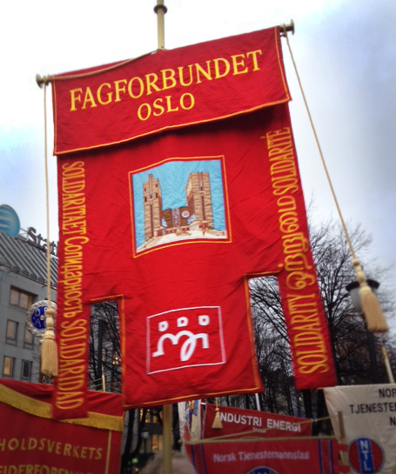
Kilde. Wikimedia
احزاب سیاسی و بعضی ارگان ها این روز را به اشکال مختلف تنظیم می نمایند . تجلیل ۱ می صبح وقت بعد از تجمع و‌صرف صبحانه ای دسته جمعی شروع میشود و‌بعدا ایراد بیانه ها و‌بعدا مارش ۱ می. کسانی که در راهپیمایی اول می اشتراک می نمایند پوسترهای مربوط را حمل می‌ نمایند که نشان می‌دهد مربوط کدام اتحادیه می‌باشند ،همچنان شعارهای را نیز منتقل می نمایند که انعکاس دهنده موضوعات داغ جامعه می باشد. موسیقی و ‌ارکستر نیز همیشه یک جز مهم در روز‌ ۱ می می‌باشد.

یک‌‌ روز همبستگی بین المللی
برای جنبش کارگری در ناروی و‌کارگران تمام دنیا ۱ می یک روز مهم سیاسی و هم یک روز جشن است. از اولین آغاز، تجلیل روز اول می، هم یک روز جشن بین المللی بوده و هم روز مبارزه و یک سمبول واحد قدرت جنبش کارگری می باشد.اکثرا این روز‌در برگیرنده شعار بنیاد همبستگی و‌هویت برای مبارزه موضوعات مهم می‌باشد.امروز ۱ می یک رو‌ز مهم برای نشان دادن همبستگی میان کارگران در تمام جهان می‌باشد.
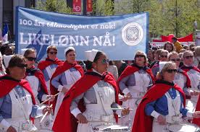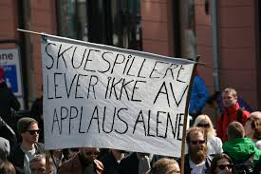Kilde: Flickr

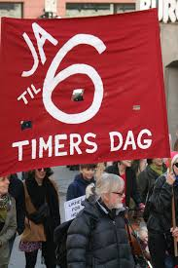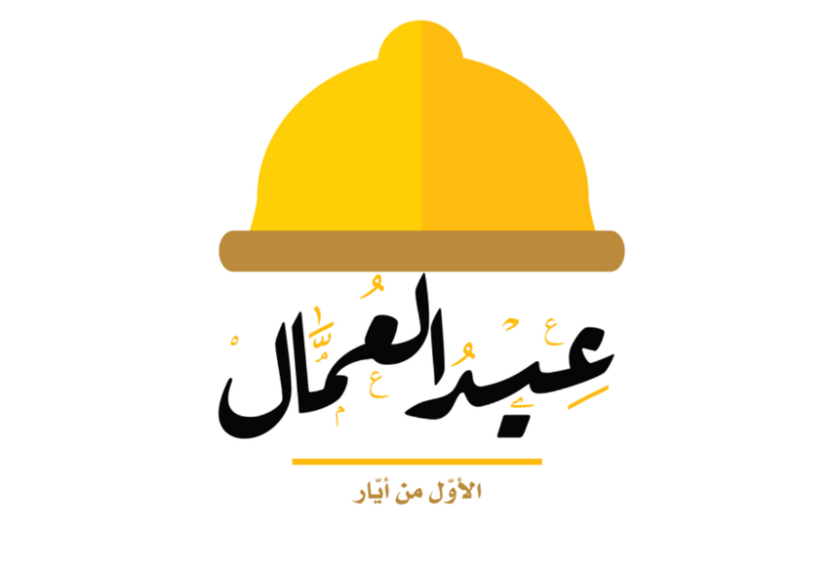
Kilde: Flickr Førstemaiplakat på arabisk. Kilde: abu_zeina, Shutterstock

